Biodynamic River engineering:

Building agricultures using native vegetation

Bachelorarbeit

von Lukas Schöberl

Bauingenieurwesen B.Sc.

Matrikelnummer: 3285152

Universität Stuttgart

Institut für Wasser- und Umweltsystemmodellierung (IWS)

Lehrstuhl für Wasserbau und Wassermengenwirtschaft

Prüfer/-in: [Prof. Dr.-Ing. Silke Wieprecht](https://www.iws.uni-stuttgart.de/institut/team/Wieprecht-00003/)

Betreuer/-in: Dr. Sebastian Schwindt

Ich erkläre hiermit, dass die vorliegende Arbeit von mir selbst und ohne fremde Hilfe, lediglich unter Benutzung der hier aufgeführten Literatur, angefertigt worden ist. Diese Arbeit wurde in gleicher oder ähnlicher Form noch keiner anderen Prüfungsbehörde vorgelegt.

(Datum, Unterschrift)

Ich stimme zu, dass die vorliegende Arbeit zu wissenschaftlichen Zwecken in den Bibliotheken des Instituts für Wasser- und Umweltsystemmodellierung der Universität Stuttgart aufgestellt und zugänglich gemacht wird (Veröffentlichung nach § 6 Abs. 1 UrhG) und hieraus im Rahmen des § 51 UrhG zitiert werden kann.

(Datum, Unterschrift)

Inhaltsverzeichnis

Abstract

1 Einleitung

2 Grundlagen

- Naturnahe Bauweisen

- Funktionsweise

- Numerische Parameter zur Charakterisierung von Vegetation

- Bewertungskriterien für den erfolgreichen Einsatz

- Datenbankmanagement mit Python

3 Beschreibung der Standorte

-Studiengebiet (Kriterien zur Auswahl von Beispiel Standorten/Begründung der Auswahl)

-Mühldorf am Inn/ Alpenvorland

-Beschreibung der Geographischen Lage, Flora

-Flusscharakteristik am Standort

-Auswahl geeigneter Pflanzenarten

-Breisach am Rhein

- Beschreibung der Geographischen Lage, Flora

- Flusscharakteristik am Standort

- Pflanzenarten

-Emmerich am Rhein/ Niederrheinisches Tiefland

- Beschreibung der Geographischen Lage, Flora

- Flusscharakteristik am Standort

- Pflanzenarten

4 Durchführung

- Identifikation (nicht-)nativer und (nicht-)invasiver Vegetation der Studiengebiete

- Anforderungen an die Vegetation (Austrocknung vs. Überleben von Hochwasser Staunässe – hydraulische Kräfte)

- Auswahl der Studienparameter

- Entwicklung eines Tools mit Python für die Überprüfung der Einsatzmöglichkeiten verschiedener Pflanzen für naturbasierte Lösungen

- Code-Design

5 Resultat und Diskussion

6 Fazit

-Schlusswort

-Ausblick

Literaturverzeichnis

1 Einleitung

Überschwemmungen in Folge von Hochwasser gehören zu den weltweit schädlichsten Naturereignissen (Dadson *et al.*, 2017). Global verursachen Sie im Durchschnitt jedes Jahr finanzielle Schäden in Höhe von 104 Milliarden US$ und machen damit rund 35% der gesamten Schadenssumme aller jährlichen Naturkatastrophen aus (Desai *et al.*, 2015). Die Schutzmaßnahmen bestehen heute meist aus dem Bauen von Dämmen, Deichen oder dem Anlegen von Kanälen und weiteren technischen Schutzmaßnahmen (Cook Brian *et al.*, 2016; Short *et al.*, 2019; van Wesenbeeck *et al.*, 2017). Diese Maßnahmen des technischen Hochwasserschutzes werden jedoch mittlerweile zunehmend hinterfragt, da Sie häufige Wartungen benötigen (Kline and Cahoon, 2010), oft mit sehr hohen Investitionskosten verbunden sind und Sie sich negativ auf den Lebensraum der Auen auswirken können (Acreman, Riddington and Booker, 2003; Jongman, 2018; Kondolf, 2011). Beispielsweise hat die Elbe seit dem 12. Jahrhundert aufgrund des Anlegens von Deichen mittlerweile 86,4% ihrer Retentionsfläche für ein hundertjähriges Hochwasser verloren, von den ursprünglichen 6172 km2 verbleiben heute lediglich 838 km2 (Hartmann, 2012). Zusammen mit dem Flussnahen betreiben von Landwirtschaft und der generellen Bebauung des Umlandes, durch welche das Land aufgrund von Verdichtung und Versieglung nichtmehr genügend Wasser aufnehmen kann, fließt Niederschlagwasser schneller zu großen Hochwasserwellen zusammen und kann am Ende in Form von Überflutungen hohe finanzielle Schäden anrichten oder im schlimmsten Fall Menschenleben kosten (BN, no date; Hess *et al.*, 2010; McIntyre and Marshall, 2010; Zölch *et al.*, 2017). Doch es gibt nicht nur technische Lösungen für den Hochwasserschutz, naturbasierte Lösungen, welche das Hochwasserrisiko mindern und zum Wasserrückhalt beitragen, genießen mittlerweile immer mehr Aufmerksamkeit seitens Politik und Wissenschaft (Collentine and Futter, 2018; Raymond *et al.*, 2017). Von der Europäischen Kommission werden diese definiert als Handlungen, die von der Natur inspiriert, unterstützt oder kopiert werden, mit enormem Potential hinsichtlich Veränderungsresistenz und Energie-sowie Ressourceneffizienz. Geplant ist es, mithilfe einer EU-Agenda für Forschung und Innovation zu naturbasierten Lösungen, der EU zu ermöglichen zur weltweit führenden Institution hinsichtlich der Forschung und Entwicklung von naturbasierten Lösungen zu aufzusteigen (European Commission, 2015). Naturbasierte Lösungen können strukturelle Maßnahmen des Hochwasserschutzes als Objektschutz in urbanen Gebieten nicht komplett ersetzen, jedoch steigt die Signifikanz eines integrativen Hochwassermanagements zukünftig immer weiter an (Hauer *et al.*, 2010; Kondolf, 2011). Ein wichtiger Aspekt im Zusammenhang mit naturbasierten Lösungen für den Hochwasserschutz ist das natürliche Hochwassermanagement (Short *et al.*, 2019). Ziel ist es, mit naturnahen Maßnahmen und dem Arbeiten mit natürlichen Prozessen im Einzugsgebiet zur Verringerung des Oberflächenabflusses, die Hochwasserspitzen zu verzögern und abzuschwächen (Janes *et al.*, 2017; Lane, 2017; Thorne, 2014). Es soll im Gegensatz zu den heutzutage angewandten, ausschließlich technischen Hochwasserschutzmaßnahmen, welche meist nur ortsspezifisch zum direkten Schutz von Gemeinden oder sonstiger Infrastruktur in Gewässernähe eingesetzt werden (Patt and Gonsowski, 2011), ein großflächiger, resilienter Hochwasserschutz sichergestellt werden welcher die Ursachen von Überschwemmungen direkt angeht und somit das Ausmaß eines möglichen Hochwassers maßgeblich reduziert oder dieses gänzlich verhindert (Iacob *et al.*, 2014; Werritty, 2006). Anwendungsbeispiele des natürlichen Hochwassermanagements sind unter anderem das Pflanzen von geeigneter Vegetation und das Anlegen von Feuchtgebieten und Teichen (Dixon *et al.*, 2016; Waylen *et al.*, 2018). Ein weiterer Ansatz wird durch die Idee beschrieben, den Flüssen durch Freihaltung von Überschwemmungsflächen, Flussaufweitungen und der Risikominderung mittels Beschränkungen der Landnutzung in „Risikogebieten“ wieder mehr Raum zu geben (Aufleger, Gems and Klar, 2012; Köck and Maier, 2015; Lavers and Charlesworth, 2018). In diesem Zusammenhang wird meist von Hochwasserrisikomanagement gesprochen, da es hier mehr um die Reduzierung des Hochwasserrisikos geht als um das Schützen vor einem bereits eingetretenem Hochwasser (Hartmann, 2012). Der Gedanke hierbei ist, den Flüssen wieder mehr von ihrem ursprünglich beanspruchten Platz zu geben und Sie, ebenso wie ihre natürlichen Auen, zu Renaturieren und somit den Hochwasserschutz in die Fläche auszubreiten (Biron *et al.*, 2014; Fliervoet and van den Born, 2017; Hartmann, 2011). Neben dem Hochwasserschutz existieren viele weitere Vorteile, welche durch den Einsatz dieser Maßnahmen zu erwarten sind. Beispiele sind unter anderem die Förderung der biologischen Vielfalt, eine Verbesserte Wasserqualität durch die Renaturierung von Flussauen und die Wiederanbindung saisonaler Bäche und das Bereitstellen von neuen, natürlichen Lebensräumen (Anthony M. Rossi *et al.*, 2010; Gilvear, Spray and Casas-Mulet, 2013; Harmáčková, Lorencová and Vačkář, 2016; Hartmann, Slavíková and McCarthy, 2019). Trotz der vorhandenen Vorteile von naturbasierten Lösungen machen diese bisher „nur neun Prozent der vorgeschlagenen Maßnahmen in Hochwasserrisiko-Managementplänen der Bundesländer aus“ (Brillinger *et al.*, 2020). Laut einer Dokumentenanalyse von 19 Hochwasserrisikomanagementplänen der Bundesländer Hessen, Niedersachsen und Sachsen liegt der Hauptgrund für die Unterrepräsentation naturbasierter Lösungen darin, dass die Verantwortlichen diesen in ihrer Wirksamkeit häufig nicht vertrauen und die entstehenden Planungs- und Verwaltungskosten überschätzen(Brillinger *et al.*, 2020). Für die erfolgreiche Umsetzung ist zusätzliche die Kooperation von Landbesitzern und Gemeinden im Einzugsgebiet von entscheidender Bedeutung, dessen ungeachtet ergeben sich bisher für die Ausrichtung von Projekten dieser Art nur wenige Vorteile und es gibt zurzeit noch keine finanzielle Entschädigung für den eventuellen Verlust von Nutzflächen (Howgate and Kenyon, 2009). Im Hinblick auf die Zukunft wird die Thematik jedoch immer bedeutsamer, durch den Klimawandel werden mit der Zeit steigende Abflussmengen der Flüsse erwartet wodurch das Risiko sowie Ausmaß eines potenziellen Hochwassers stetig steigt. (HIRABAYASHI *et al.*, 2008; Huang *et al.*, 2020; Jongman, Ward and Aerts, 2012; Milly *et al.*, 2002). Es ist nun also von Bedeutung, den Verantwortlichen und der Gesellschaft ein besseres Verständnis von dem Thema und dessen Wirksamkeit zu vermitteln und die mögliche Anwendung zu erleichtern (Hankin *et al.*, 2017; Naumann *et al.*, 2015; Santoro *et al.*, 2019).

2 Grundlagen

2.1 Naturnahe Bauweisen

Naturnahe Bauweisen im Falle von naturnahem Wasserbau verfolgen das Ziel, Bauwerke mit Hilfe von naturraumtypischen Pflanzen und Baustoffen und unter möglichst geringem Eingriff in die natürlichen Abläufe herzustellen. Geltende Leitsätze sind unter anderen die Erhaltung oder Schaffung der landschaftstypischen Gewässermorphologie, der Gewässerdynamik, der Gewässersohle und der fließenden Retention sowie der Aufbau, Entwicklung und Pflege standortgerechter Vegetation (Schiechtl and Stern, 2002).

Der Fokus für diese Arbeit liegt auf den sogenannten Ingenieurbiologischen Bauweisen. Als Teilgebiet des naturnahem Wasserbaus beschäftigen sie sich mit dem verwenden von lebenden Pflanzen als Baustoff für den Wasserbau (Tobias, 2003). Eingesetzt werden diese Maßnahmen vor allem hinsichtlich Uferstabilisierung und Erosionsschutz sowie daraus folgend für den präventiven Hochwasserschutz durch die Wiederherstellung des naturgemäßen Abflussregimes. Unterschied zu ingenieurtechnischen Maßnahmen ist die Steigung der Schutzwirkung von ingenieurbiologischen Bauweisen die mit der Zeit, da sich das Wurzelwerk der verwendeten Vegetation weiter ausbildet. Dafür ist jedoch die Sicherungsfunktion unmittelbar nach der Fertigstellung der Schutzmaßnahme deutlich geringer (Gerstgraser *et al.*, 2005).

2.2 Funktionsweise

Durch die Renaturierung von Auen wird das für den Hochwasserschutz wichtige, ehemalige Retentionsvermögen des Umlandes der entsprechenden Flussabschnitte wiederhergestellt (Länderarbeitsgemeinschaft Wasser, 1995). Die für das Ausmaß des Hochwassers maßgebende Abflussspitze $Q_{max}$ wird hier durch das zeitweise Rückhalten von Wasser in den Retentionsgebieten verzögert und gemindert wodurch ein geringeres Überschwemmungsrisiko entsteht. Vereinfacht wird dies in **Abb. 2.1** dargestellt

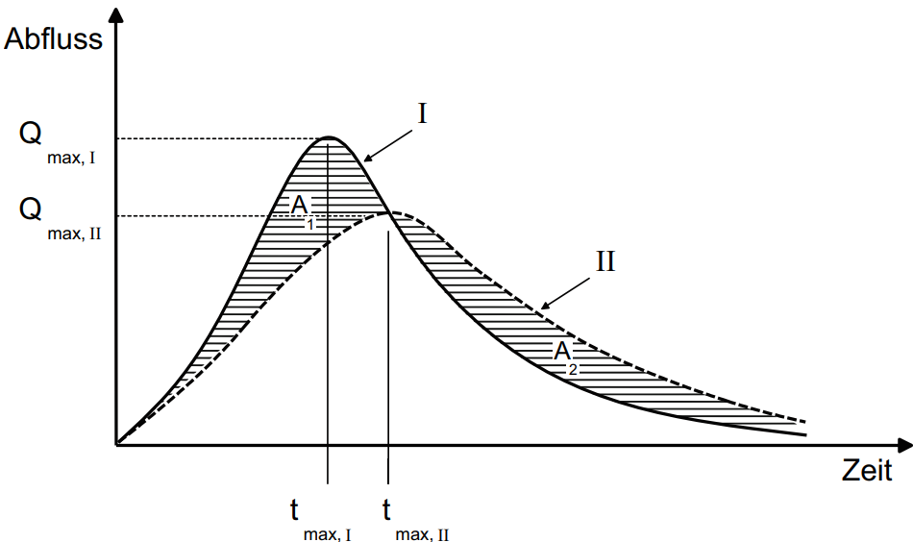

**Abb. 2.1** Auswirkungen der Retention auf den Verlauf der Abflussganglinie

(Koenzen *et al.*, 2016)

Bepflanzen des Flusses sowie des Flussufers sorgt für die Erhöhung des Fließwiederstandes $λ$ des Flusses und somit auch für eine Minderung der Fließgeschwindigkeit. Dieser Zusammenhang wird vereinfacht durch die folgenden Gleichungen beschrieben:

Berechnung der Abflussmenge $Q$

|  |  |  |  |  |  |  |  |
| --- | --- | --- | --- | --- | --- | --- | --- |
| $$Q=v ×A$$ mit | | | (2.1) | | | | (1) |
|  | $v$ | Fließgeschwindigkeit | |  | [m/s] |
|  | $A$ | durchströmte Querschnittsfläche | |  | [m2] |

Fließformel nach Darcy-Weisbach

|  |  |
| --- | --- |
| $$v=\sqrt{\frac{1}{λ}×8×g×r_{hy}×I}$$ | (2.2) |

mit

|  |  |  |  |
| --- | --- | --- | --- |
| $v$ | Fließgeschwindigkeit |  | [m/s] |
| $g$ | Erdbeschleunigung |  | [m/s2] |
|  | hydraulischer Radius |  | [m] |
| $I$ | Energielinien- bzw. Wasserspiegelgefälle |  | [ - ] |
| $λ$ | dimensionsloser Fließwiderstandsbeiwert |  | [ - ] |

Gesamtwiderstandsbeiwert

|  |  |
| --- | --- |
| $$\frac{1}{\sqrt{λ}}= \sqrt{\frac{l_{U}}{\sum{l_{U,i}×λ_{i}}}}$$ | (2.3) |

mit

|  |  |  |  |
| --- | --- | --- | --- |
| $l_{U}$ | benetzter Umfang |  | [m] |
| $λ$ | dimensionsloser Fließwiderstandsbeiwert |  | [ - ] |

2.2 zeigt das die Fließgeschwindigkeit des Wassers mit steigendem Widerstandsbeiwert abnimmt. Wie in 2.3 beschrieben, ist der Gesamtwiderstandsbeiwert $λ$ eines Flussquerschnitts von den einzelnen Teilwiederständen $λ_{i}$ der dazu gehörenden Querschnittsbereichen abhängig. Die Berechnung des entstehenden Fließwiederstandes $λ_{p}$ aufgrund einer durchströmten Pflanzengruppe wird durch folgende Gleichung beschrieben:

|  |  |
| --- | --- |
| $$λ_{p}= \frac{4 ×h × d_{p}}{a_{x} ×a_{y}} ×C_{WR}$$ | (2.4) |

mit

|  |  |  |  |  |
| --- | --- | --- | --- | --- |
|  | $λ_{p}$ | Widerstandsbeiwert einer durchströmten Pflanzengruppe |  | [ - ] |
|  | $h$ | Fließtiefe |  | [m] |
|  | $d_{p}$ | Breite der Baumstämme |  | [m] |
|  | $a_{x}$ | Abstand der Bewuchselemente in Fließrichtung |  | [m] |
|  | $a_{y}$ | Abstand der Bewuchselemente quer zur Fließrichtung |  | [m] |
|  | $C_{WR}$ | Widerstandsbeiwert einer durchströmten Pflanzengruppe |  | [ - ] |

Auch die Ufersicherung wird dadurch erhöht. Die Schubspannung des Wassers, welche die Erosion verursacht, ist wieder abhängig von der Fließgeschwindigkeit in Ufernähe

2.3 Vegetation

Bei der Auswahl der zu verwendenden Pflanzenarten gilt es verschiedene Kriterien hinsichtlich ihrer Eignung zu berücksichtigen. Diese sind das Ziel der Maßnahmen, die Ökologische Konstitution der Arten, die Ökotechnische Konstitution der Arten und ihre Herkunft (Schiechtl and Stern, 2002). Allgemein werden sie im Fall der Auenrenaturierung unterschieden in Rasen bzw. Gräser, Röhrichte und Gehölze (Patt, 2018). Die in **Abb. 2.2** dargestellten Uferzonen beschreiben wo diese in der Flussaue vorzufinden sind:

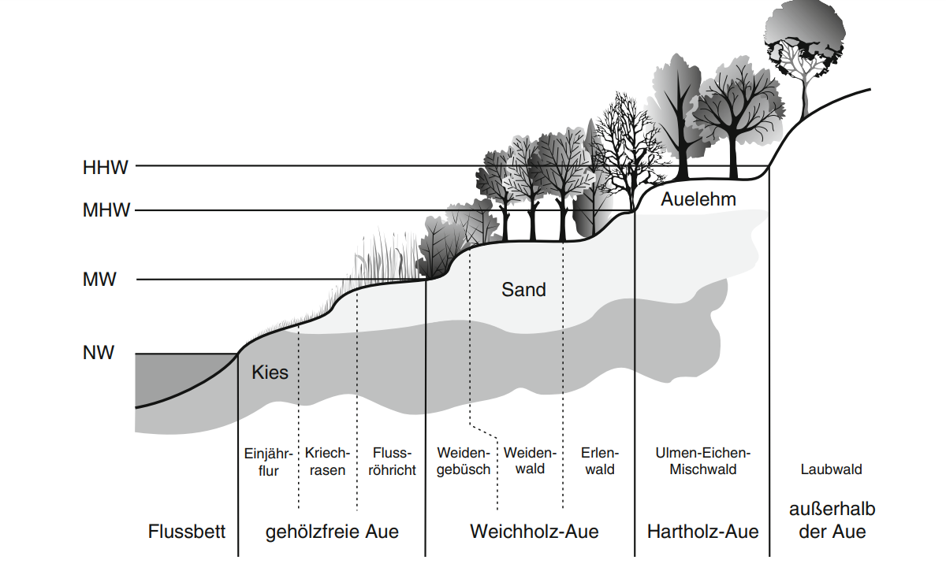

**Abb. 2.2**: Zonenaufteilung der Pflanzenarten in einer Flussaue, mit HHW - höchster Wasserstand, MHW – mittlerer Hochwasserstand, MW – Mittelwasserstand, NW - Niedrigwasserstand (Nützmann and Moser, 2016)

Reference list

Acreman, M., Riddington, R. and Booker, D. (2003) ‘Hydrological Impacts of Floodplain Restoration: A Case Study of the River Cherwell, UK’, *Hydrology and Earth System Sciences*, 7. doi: 10.5194/hess-7-75-2003

Anthony M. Rossi *et al.* (2010) ‘Pilot Study on the Effects of Partially Restored Riparian Plant Communities on Habitat Quality and Biodiversity along First-Order Tributaries of the Lower St. Johns River’, *Journal of Water Resource and Protection*, Vol.02No.09, p. 12. doi: 10.4236/jwarp.2010.29090

Aufleger, M., Gems, B. and Klar, R. (2012) ‘Flussaufweitungen als flussbauliche Methode – Grundsätze und Werkzeuge’, *Österreichische Wasser- und Abfallwirtschaft*, 64(7), pp. 363–378. doi: 10.1007/s00506-012-0006-x

Biron, P.M. *et al.* (2014) ‘Freedom Space for Rivers: A Sustainable Management Approach to Enhance River Resilience’, *Environmental Management*, 54(5), pp. 1056–1073. doi: 10.1007/s00267-014-0366-z

Brillinger, M. *et al.* (2020) ‘Exploring the uptake of nature-based measures in flood risk management: Evidence from German federal states’, *Environmental Science & Policy*, 110, pp. 14–23. doi: 10.1016/j.envsci.2020.05.008

BUND Naturschutz in bayern e.V. (BN) (no date) *INTAKTE AUEN: NATÜRLICHER HOCHWASSERSCHUTZ FÜR BAYERN*. Available at: https://​www.bund-naturschutz.de​/​natur-​und-​landschaft/​fluesse-​und-​auen-​in-​bayern/​natuerlicher-​hochwasserschutz.html (Accessed: 25 August 2020).

Collentine, D. and Futter, M.N. (2018) ‘Realising the potential of natural water retention measures in catchment flood management: trade-offs and matching interests’, *Journal of Flood Risk Management*, 11(1), pp. 76–84. doi: 10.1111/jfr3.12269

Cook Brian *et al.* (2016) ‘Competing paradigms of flood management in the Scottish/English borderlands’, *Disaster Prevention and Management*, 25(3), pp. 314–328. doi: 10.1108/DPM-01-2016-0010

Dadson, S.J. *et al.* (2017) ‘A restatement of the natural science evidence concerning catchment-based ‘natural’ flood management in the UK’, *Proceedings of the Royal Society A: Mathematical, Physical and Engineering Sciences*, 473(2199), p. 20160706. doi: 10.1098/rspa.2016.0706

Desai, B. *et al.* (2015) *Making Development Sustainable: The Future of Disaster Risk Management, Global Assessment Report on Disaster Risk Reduction*. Genève, Suisse. Available at: https://​archive-ouverte.unige.ch​/​unige:​78299.

Directorate-General for Research and Innovation (European Commission) (2015) *Towards an EU Research and Innovation policy agenda for Towards an EU research and innovation policy agenda for nature-based solutions & re-naturing cities: Final Report of the Horizon 2020 Expert Group on 'Nature-Based Solutions and Re-Naturing Cities' (full version)*. Available at: https://​op.europa.eu​/​en/​publication-​detail/-/​publication/​fb117980-​d5aa-​46df-​8edc-​af367cddc202.

Dixon, S.J. *et al.* (2016) ‘The effects of river restoration on catchment scale flood risk and flood hydrology’, *Earth Surface Processes and Landforms*, 41(7), pp. 997–1008. doi: 10.1002/esp.3919

Fliervoet, J.M. and van den Born, R.J.G. (2017) ‘From implementation towards maintenance: sustaining collaborative initiatives for integrated floodplain management in the Netherlands’, *International Journal of Water Resources Development*, 33(4), pp. 570–590. doi: 10.1080/07900627.2016.1200962

Gerstgraser, C. *et al.* (2005) *Ufersicherung – Strukturverbesserung: Anwendung ingenieurbiologischer Bauweisen im Wasserbau Handbuch (1)*. Dresden. Available at: https://​publikationen.sachsen.de​/​bdb/​artikel/​11219/​documents/​11434 (Accessed: 13 September 2020).

Gilvear, D.J., Spray, C.J. and Casas-Mulet, R. (2013) ‘River rehabilitation for the delivery of multiple ecosystem services at the river network scale’, *Journal of Environmental Management*, 126, pp. 30–43. doi: 10.1016/j.jenvman.2013.03.026

Hankin, B. *et al.* (2017) ‘Strategies for Testing the Impact of Natural Flood Risk Management Measures’, in Theodore Hromadka and Prasada Rao (eds.) *Flood Risk Management.* Rijeka: IntechOpen, Ch. 1.

Harmáčková, Z.V., Lorencová, E.K. and Vačkář, D. (2016) ‘Ecosystem-Based Adaptation and Disaster Risk Reduction: Costs and Benefits of Participatory Ecosystem Services Scenarios for Šumava National Park, Czech Republic’, in Renaud, F.G. *et al.* (eds.) *Ecosystem-Based Disaster Risk Reduction and Adaptation in Practice.* Cham: Springer International Publishing, pp. 99–129.

Hartmann, T. (2011) ‘Den Flüssen mehr Raum geben – Umsetzungsrestriktionen in Recht und Praxis’, *Raumforschung Und Raumordnung*, 69(4), pp. 257–268. doi: 10.1007/s13147-011-0091-5

Hartmann, T. (2012) ‘Land policy for German rivers: making space for the rivers’, in Warner, J.F., van Buuren, M.W. and Edelenbos, J. (eds.) *Making space for the river: Governance experiences with multifunctional river flood management in the US and Europe.* London: IWA Publ, pp. 121–133.

Hartmann, T., Slavíková, L. and McCarthy, S. (2019) ‘Nature-Based Solutions in Flood Risk Management’, in Hartmann, T., Slavíková, L. and McCarthy, S. (eds.) *Nature-Based Flood Risk Management on Private Land: Disciplinary Perspectives on a Multidisciplinary Challenge.* Cham: Springer International Publishing, pp. 3–8.

Hauer, C. *et al.* (2010) ‘Neue Herausforderungen an den technischen Hochwasserschutz: mobile Hochwasserschutzsysteme, Objektschutz, Instandhaltung von Dämmen, Zustandserfassung und -bewertung von Schutzbauwerken der Wildbachverbauung’, *Österreichische Wasser- und Abfallwirtschaft*, 62(1), pp. 22–29. doi: 10.1007/s00506-009-0152-y

Hess, T.M. *et al.* (2010) ‘Estimating the impact of rural land management changes on catchment runoff generation in England and Wales’, *Hydrological Processes*, 24(10), pp. 1357–1368. doi: 10.1002/hyp.7598

HIRABAYASHI, Y. *et al.* (2008) ‘Global projections of changing risks of floods and droughts in a changing climate’, *Hydrological Sciences Journal*, 53(4), pp. 754–772. doi: 10.1623/hysj.53.4.754

Howgate, O.R. and Kenyon, W. (2009) ‘Community cooperation with natural flood management: a case study in the Scottish Borders’, *Area*, 41(3), pp. 329–340. doi: 10.1111/j.1475-4762.2008.00869.x

Huang, Y. *et al.* (2020) ‘Nature-based solutions for urban pluvial flood risk management’, *WIREs Water*, 7(3), e1421. doi: 10.1002/wat2.1421

Iacob, O. *et al.* (2014) ‘Evaluating wider benefits of natural flood management strategies: an ecosystem-based adaptation perspective’, *Hydrology Research*, 45(6), pp. 774–787. doi: 10.2166/nh.2014.184

Janes, V.J. *et al.* (2017) ‘The Impacts of Natural Flood Management Approaches on In-Channel Sediment Quality’, *River Research and Applications*, 33(1), pp. 89–101. doi: 10.1002/rra.3068

Jongman, B. (2018) ‘Effective adaptation to rising flood risk’, *Nature Communications*, 9(1), p. 1986. doi: 10.1038/s41467-018-04396-1

Jongman, B., Ward, P.J. and Aerts, J.C.J.H. (2012) ‘Global exposure to river and coastal flooding: Long term trends and changes’, *Global Environmental Change*, 22(4), pp. 823–835. doi: 10.1016/j.gloenvcha.2012.07.004

Kline, M. and Cahoon, B. (2010) ‘Protecting River Corridors in Vermont1’, *JAWRA Journal of the American Water Resources Association*, 46(2), pp. 227–236. doi: 10.1111/j.1752-1688.2010.00417.x

Köck, W. and Maier, J. (2015) ‘Die Ausweisung von Hochwasserentstehungsgebieten in Sachsen’, *Natur und Recht*, 37(12), pp. 805–811. doi: 10.1007/s10357-015-2924-4

Koenzen, U. *et al.* (2016) ‘Planung der Fließgewässer- und Auenentwicklung’, in Patt, H. (ed.) *Fließgewässer- und Auenentwicklung: Grundlagen und Erfahrungen.* Berlin, Heidelberg: Springer Berlin Heidelberg, pp. 271–398.

Kondolf, G.M. (2011) *Setting Goals in River Restoration: When and Where Can the River “Heal Itself”?* (Geophysical Monograph Series, vol. 194). Washington, D.C.: American Geophysical Union. Available at: doi://​10.1029/​2010GM001020.

Länderarbeitsgemeinschaft Wasser (1995) ‘Leitlinien für einen zukunftsweisenden Hochwasserschutz: Hochwasser – Ursachen und Konsequenzen’. Available at: https://​www.stmuv.bayern.de​/​themen/​wasserwirtschaft/​hochwasser/​doc/​leitlinien_​zukunft.pdf (Accessed: 13 September 2020).

Lane, S.N. (2017) ‘Natural flood management’, *WIREs Water*, 4(3), e1211. doi: 10.1002/wat2.1211

Lavers, T. and Charlesworth, S. (2018) ‘Opportunity mapping of natural flood management measures: a case study from the headwaters of the Warwickshire-Avon’, *Environmental Science and Pollution Research*, 25(20), pp. 19313–19322. doi: 10.1007/s11356-017-0418-z

McIntyre, N. and Marshall, M. (2010) ‘Identification of rural land management signals in runoff response’, *Hydrological Processes*, 24(24), pp. 3521–3534. doi: 10.1002/hyp.7774

Milly, P.C.D. *et al.* (2002) ‘Increasing risk of great floods in a changing climate’, *Nature*, 415(6871), pp. 514–517. doi: 10.1038/415514a

Naumann, S. *et al.* (2015) *Ökosystembasierte Ansätze zur Anpassung an den Klimawandel und zum Klimaschutz im deutschsprachigen Raum* (BfN-Skripten 395).

Nützmann, G. and Moser, H. (eds.) (2016) *Elemente einer analytischen Hydrologie: Prozesse - Wechselwirkungen - Modelle*. Wiesbaden: Springer Fachmedien Wiesbaden.

Patt, H. (2018) ‘Baumaterialien im naturnahen Wasserbau und in der Ingenieurbiologie’, in Patt, H. (ed.) *Naturnaher Wasserbau: Entwicklung und Gestaltung von Fließgewässern.* Wiesbaden: Springer Fachmedien Wiesbaden, pp. 393–413.

Patt, H. and Gonsowski, P. (2011) ‘Technischer Hochwasserschutz – Bauvorsorge’, in Patt, H. and Gonsowski, P. (eds.) *Wasserbau: Grundlagen, Gestaltung von wasserbaulichen Bauwerken und Anlagen.* Berlin, Heidelberg: Springer Berlin Heidelberg, pp. 159–177.

Raymond, C.M. *et al.* (2017) ‘A framework for assessing and implementing the co-benefits of nature-based solutions in urban areas’, *Environmental Science & Policy*, 77, pp. 15–24. doi: 10.1016/j.envsci.2017.07.008

Santoro, S. *et al.* (2019) ‘Assessing stakeholders' risk perception to promote Nature Based Solutions as flood protection strategies: The case of the Glinščica river (Slovenia)’, *Science of The Total Environment*, 655, pp. 188–201. doi: 10.1016/j.scitotenv.2018.11.116

Schiechtl, H.M. and Stern, R. (2002) *Naturnaher Wasserbau: Anleitung für ingenieurbiologische Bauweisen*: John Wiley & Sons.

Short, C. *et al.* (2019) ‘Capturing the multiple benefits associated with nature-based solutions: Lessons from a natural flood management project in the Cotswolds, UK’, *Land Degradation & Development*, 30(3), pp. 241–252. doi: 10.1002/ldr.3205

Thorne, C. (2014) ‘Geographies of UK flooding in 2013/4’, *The Geographical Journal*, 180(4), pp. 297–309. doi: 10.1111/geoj.12122

Tobias, S. (2003) ‘Einführung in die Ingenieurbiologie’, *Skriptum. Zürich*.

van Wesenbeeck, B.K. *et al.* (2017) *Implementing nature based flood protection : principles and implementation guidance (English)*. Washington, D.C.. Available at: http://​documents.worldbank.org​/​curated/​en/​739421509427698706/​Implementing-​nature-​based-​flood-​protection-​principles-​and-​implementation-​guidance (Accessed: 26 August 2020).

Waylen, K.A. *et al.* (2018) ‘Challenges to enabling and implementing Natural Flood Management in Scotland’, *Journal of Flood Risk Management*, 11(S2), S1078-S1089. doi: 10.1111/jfr3.12301

Werritty, A. (2006) ‘Sustainable flood management: oxymoron or new paradigm?’ *Area*, 38(1), pp. 16–23. doi: 10.1111/j.1475-4762.2006.00658.x

Zölch, T. *et al.* (2017) ‘Regulating urban surface runoff through nature-based solutions – An assessment at the micro-scale’, *Environmental Research*, 157, pp. 135–144. doi: 10.1016/j.envres.2017.05.023